En Almería a 04 de Septiembre de 2025

Estimado cliente:
Por medio de la presente, nos es grato dirigirnos a ustedes para presentarles nuestra propuesta de servicios de limpieza, diseñada especialmente para satisfacer las necesidades de su comunidad/empresa. Nuestro compromiso con el cliente y los más de 30 años de experiencia en el sector, nos consolidan como líderes en nuestra área de influencia, gestionando en la actualidad casi 2000 edificios y multitud de empresas.
Adjunto encontrarán el detalle del presupuesto, que incluye de manera transparente las tareas a realizar y la frecuencia del servicio. Ponemos a su disposición si lo solicita, toda la información de los productos a utilizar, productos altamente eficaces y adaptados a los desafíos de los últimos tiempos.
Quedamos a su disposición para cualquier aclaración o ajuste que consideren necesarios y esperamos poder colaborar con ustedes para garantizarles un entorno limpio, seguro y agradable.
En espera de sus noticias, reciban un cordial saludo.

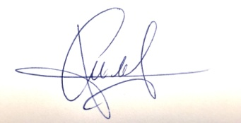
Fdo.: José Antonio López

Dpto. comercial

PRESUPUESTO LIMPIEZA
DESCRIPCION DE ACTUACIÓN DE LIMPIEZA

LIMPIEZA SUELO DE NAVE

- ASPIRADO Y FREGADO BASICO DEL SUELO DE LA NAVE (no se quitan manchas)
- Limpieza básica de los aseos.

SERVICIO POR HORAS COSTE DE LAS MISMAS:
*Aspirado y fregado suelo de la nave con maquinaria industrial..26.00 €/h + IVA
*Limpieza básica aseos……………………………………………18.75 € /h persona + IVA
Se incrementara una hora en concepto de desplazamiento.

